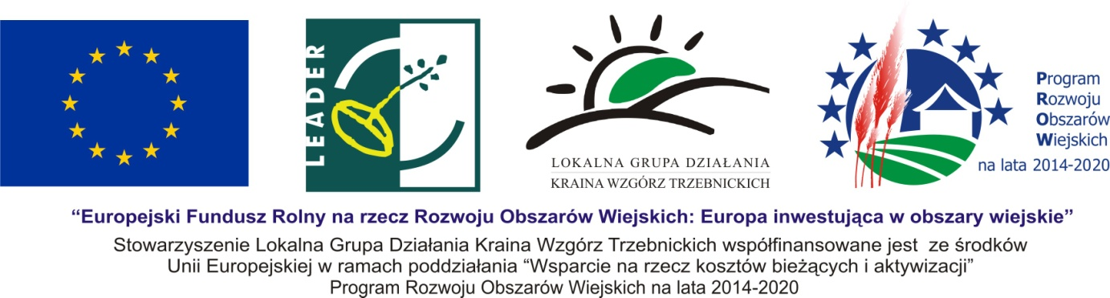

OŚWIADCZENIE

Ja, ............................................................., zamieszkały ............................................................. legitymujący się dowodem osobistym nr seria .............................................., oświadczam, że zobowiązuje się do kontaktu mailowego ze Stowarzyszeniem Lokalna Grupa Działania Kraina Wzgórz Trzebnickich w związku ze złożeniem przeze mnie wniosku o przyznanie pomocy w ramach naboru nr ........................., jednocześnie informuję, że będę odbierał pocztę elektroniczną za zwrotnym potwierdzeniem odczytania wiadomości.
Adres email do kontaktu ..........................................................

................................................. ..........................................
(miejscowość, data) (podpis)

